Муниципальное бюджетное дошкольное образовательное учреждение
МБДОУ «Детский сад №11»

Образовательный экологический проект
«Польза комнатных растений»
в старшей группе

Зотова Наталья Сергеевна
Афанасьева Полина Александровна
воспитатель группы № 9

г. Северск – 2017
Паспорт проекта «Польза комнатных растений»
Актуальность | В наше время формированию экологической культуры дошкольников уделяется особое внимание, т.к. по-мнению известных педагогов и психологов формировать «экологически грамотного» человека стоит с раннего детства, прививая ему навыки гуманного отношения к природе, что в будущем может предотвратить экологическую катастрофу в мире [3].  Наличие в группе комнатных растений не только улучшить интерьер группы, но и побуждает дошкольников к практико – исследовательской деятельности, что считается неотъемлемой частью изучения природы.  В процессе практико – исследовательской деятельности дошкольники, получают знания о том что, комнатные растения благоприятно влияют на микрофлору, очищают воздух, положительно воздействуют на психическое состояние человека.
Проблема | Какова польза комнатных растений?
Цель | Расширять представления детей о комнатных растениях и их пользе в жизни человека.
Задачи | 1. Дать первоначальные сведения о образе роста комнатных растений;  2.Развивать желание получать новые знания, любознательность, наблюдательность;  3.Развивать приобретенный опыт практико - исследовательской деятельности, через уход за комнатными растениями.  4. Воспитывать эмоционально положительное отношение к комнатным растениям;  5. Воспитывать любовь к природе, желание оберегать ее и охранять.
Ожидаемые результаты | 1. Дошкольники знакомы с разнообразием комнатных растений и их образом роста в помещении.  2. Дошкольники знакомы с целебными свойствами комнатных растений для здоровья человека.  3. Дошкольники знают о пользе комнатных растений для группы и дома.  4. Дошкольники применяют практические действия по уходу за комнатными растениями и охране окружающей среды.  5.Дошкольники проявляют умения в исследовании, анализе, установлении причинно-следственных связей.
Вид | Практико-исследовательский
Сроки | Краткосрочный (1 неделя)
Этапы | Подготовительный  Основной (практический)  Заключительный

Реализация проекта

Подготовительный этап | 1. Определение темы. | Помочь детям, сформулировать тему и конечный результат проекта.
Подготовительный этап | 2. Постановка цели проекта.
Подготовительный этап | 3. Подбор картотеки познавательной литературы и художественной литературы. | Художественная литература  1. А. К. Толстой «Колокольчики».  2. В. Катаев «Цветик-семицветик».  3. Е. Благинина «Одуванчик», «Черемуха».  4. Е. Серова «Ландыш», «Гвоздика», «Незабудки».  5. Н. Сладков «Любитель цветов».  6. Ю. Мориц «Цветок».  7. М. Познананская «Одуванчик»  8. Е. Трутнева «Колокольчик».  Позновательнаялитература  - А.Богдарин «Веселая энциклопедия в стихах и картинках»  - О. Е. Налетова «Моя первая энциклопедия»  - Н. Костина «Цветы»  - Н. Калинина «Защита цветов от болезней и вредителей»  - А. Шалаева «Моя первая энциклопедия»
Подготовительный этап | 4. Предварительная работа: проведение познавательных бесед, оформление консультаций (папка - передвижка) для родителей, ознакомление родителей с тематикой проекта и привлечение их к организации РППС, изготовление дидактических игр. | Тема познавательных бесед:  - «Растение - живой организм»  - «Уход за комнатными растениями»  - «Мытье комнатных растений»  - «Питание комнатных растений»  - «Полезные свойства комнатных растений»  - «Виды - комнатных растений»  Консультации (папка - передвижка) для родителей  - «О пользе комнатных растений»  - «Вредные и опасные комнатные растения»  - «Уход за комнатными растениями»  - «Мир комнатных растений»  - «Комнатные растения - наши друзья»  Работа с родителями по организации РППС:  - Оформление альбома фотографий «Мои комнатные растения»  - Подготовка и оформление докладов о комнатных растениях для детей.  - Помощь в поиске литературы для детей.  Дидактические игры  - «Как лечат комнатные растения»?»  - Лукошко «Наша аптека»  - «Какого растения не стало?»  - «Назови растение»  - «Угадай растение»  - Лото «Комнатные растения»
Основной (практический) этап | 1. Оформление картотеки «Комнатные растения». | Картотека комнатных растений  (название, изображение, краткое описание)  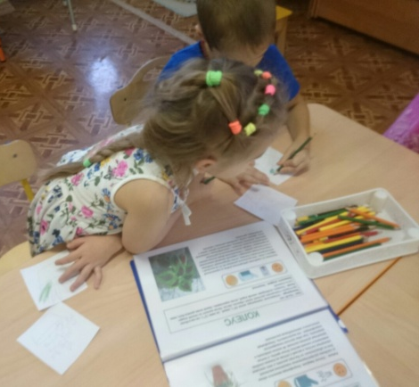
Основной (практический) этап | 2. Создание соответствующей предметно-пространственной среды в группе. | 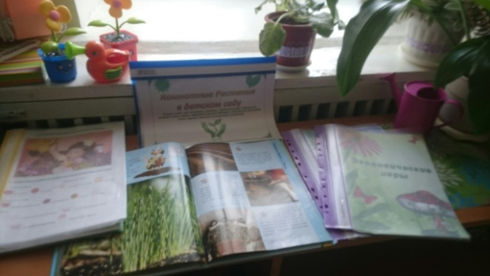
Основной (практический) этап | 3. Рассматривание и наблюдение комнатных растений в природном уголке группы. | 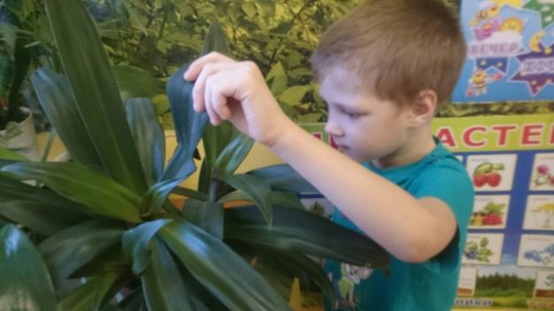
Основной (практический) этап | 4.Составление описательных рассказов о комнатных растениях с использованием мнемотаблиц. | «План – помощник» составления описательного рассказа  - Название  - Цвет  - Части растения  - Светолюбивый или теневыносливые  - Польза растения  
Основной (практический) этап | 5. Составление паспорта о комнатных растениях. | Паспорт комнатных растений разрешенных в группе.  (Название, иллюстрация, краткое описание)  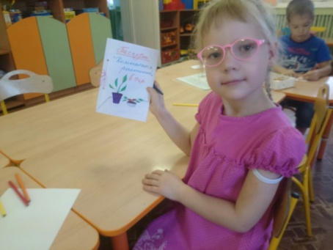
 | 6. Пополнение природной зоны группы комнатными растениями (выставка) | Дети вместе с родителями, проявляют особый интерес в пополнении комнатными растениями группы. Пользуются паспортом «комнатных растений» для выбора подходящего растения для группы.  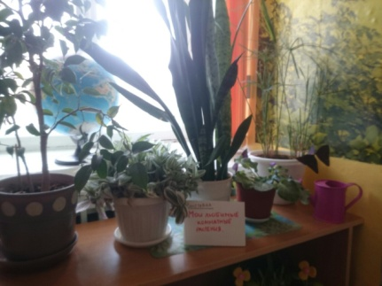
 | 7. Выявление пользы комнатных растений на здоровье человека. | 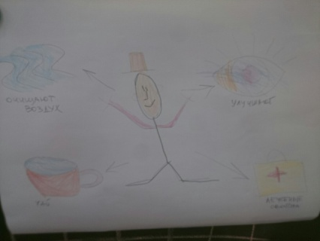  (итог беседы – плакат о пользе комнатных растений)
 | 8.Составление правил по уходу за комнатными растениями и оформление ими детьми. | Правила ухода за комнатными растениями:  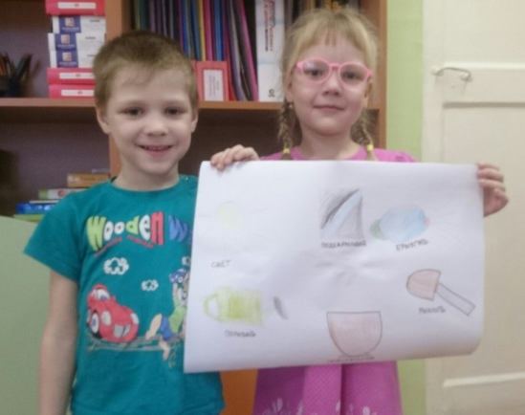
 | 9. Знакомство с правилами размножения комнатных растений. | Размножение комнатных растений:  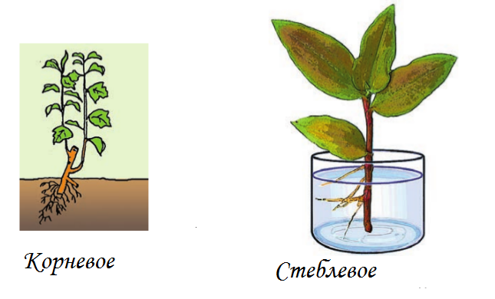
 | 10. Практико-исследовательская деятельность:  - посадка ростков комнатных цветов  - протирание широких листьев мягкой влажной тряпочкой  - опрыскивание растений с мелкими листьями из пульверизатора. | 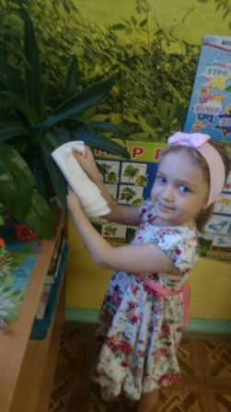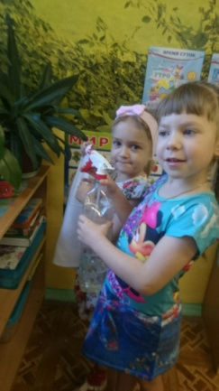
 | 11.Выставка детских рисунков. | 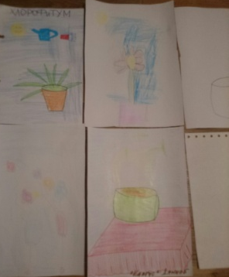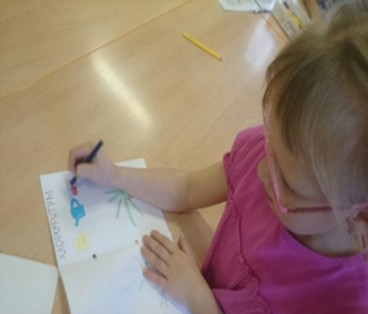
Заключительный этап | 1.Обобщение и анализ всех видов деятельности. | На данном этапе, у детей сформировались представления о разнообразии комнатных растений, и их пользе для человека и способах ухода за ними.
Заключительный этап | 2. Изготовление лэпбука «Комнатные растения и их польза». | Лепбук «Комнатные растения и их польза»  Блок – 1:  - Стихи о растениях  - Загадки  - Пазлы  Блок – 2:  - Д\и «Собери растение»  - Д\и «Рост растения»  - Д\и на соотношение «Польза комнатных растений»  Блок – 3:  - «Придумай сказку»  - Р\и «Один – много»  - Р\и «Что лишнее?»  Блок – 4:  - Раскраски  - Иллюстрации  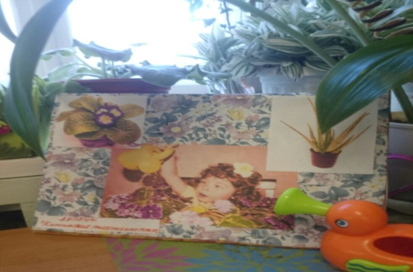

Список используемой литературы:

1.Гуминова С.Н. «Комнатные растения», Режим доступа: https://nsportal.ru/detskiy-sad/okruzhayushchiy-mir/2015/11/16/komnatnye-rasteniya
2.Суханова Т. «Презентация комнатных растений», Режим доступа: http://www.maam.ru/detskijsad/prezentacija-komnatnye-rastenija.html
3. Яковлева Е. В. Важность экологического воспитания дошкольника [Текст] // Педагогическое мастерство: материалы VII Междунар. науч. конф. (г. Москва, ноябрь 2015 г.). — М.: Буки-Веди, 2015. — С. 113-117.

